**МКОУ «Акайталинская средняя общеобразовательная школа»**

**Конспект классного часа**

**в 10 классе на тему:**

**«Правдивость. Бесстрашие. Смирение».**

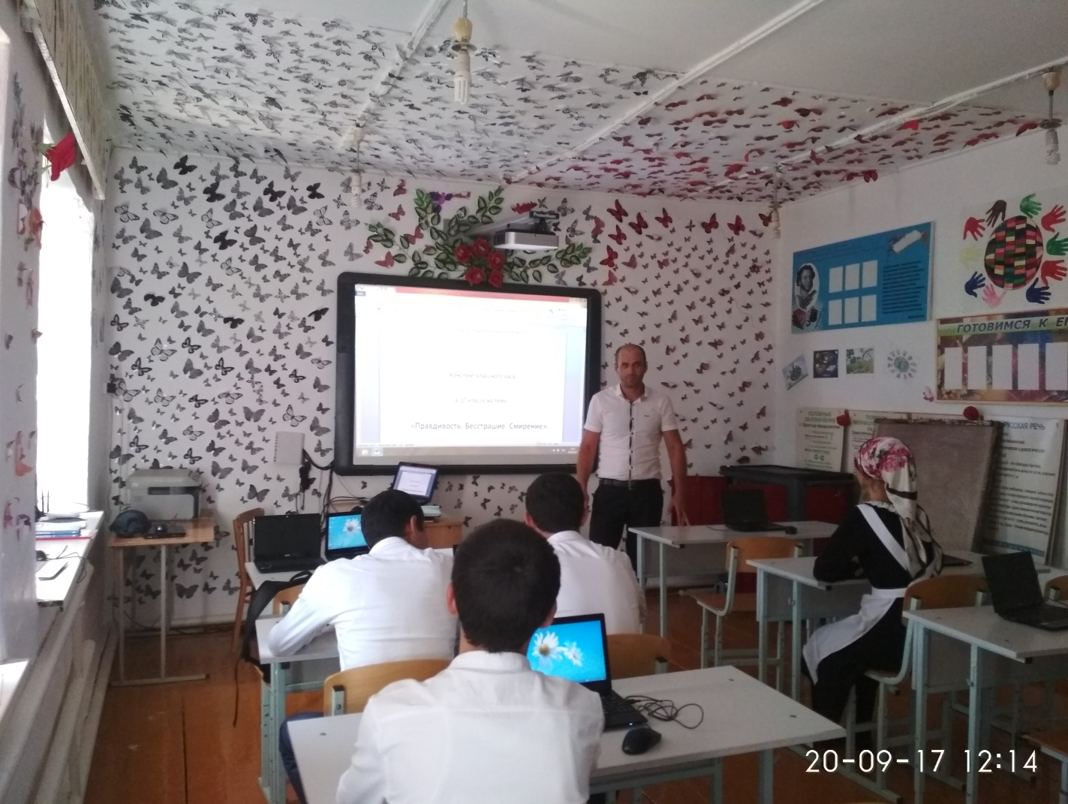

**Цель:** Формировать нравственные качества человека; объяснить, что правдивость и честность - слова противоположные по значению лжи и нечестности, развивать индивидуальность и субъективность детей, творческие и коммуникативные способности, обогащать жизненный опыт.

**Ход классного часа**

I. Организационный момент. Эмоционально - психологический настрой на учебную деятельность.

Добрый день, ребята! Как я рад вновь приветствовать вас на нашем очередном классном часе. Давайте встанем и скажем:

«Здравствуйте!» руками (по кругу здороваются руками).

Скажем:

«Здравствуйте!» глазами (по кругу кивают друг другу головой).

Скажем:

«Здравствуйте!» мы ртом, станет радостно кругом.

- Молодцы, ребята! Еще радостнее становится оттого, и с вами уже можно вести совершенно серьезные разговоры на любые темы. Сейчас давайте хором скажем девиз нашего классного часа: (слайд 1)

«Я умею думать, я умею рассуждать,

Что полезно мне для жизни, То и буду выбирать. А потом и выполнять!»

**II. Целевая установка и определение темы.**

Ребята, прежде чем определить тему нашего сегодняшнего классного часа- Прочитайте слова, написанные на доске. Подберите к ним антонимы: ложь - ………. нечестность - ……….

- Сегодня на классном часе мы поговорим с вами о честности и правдивости человека. (слайд №2, тема классного часа)

Готовясь к этому разговору, я провела анкетирование.

Первый вопрос звучал так: (слайд №3, открываю постепенно) что значит быть честным человеком?

В основном, вы написали, что честный человек – это тот, кто не обманывает, не врет.

Второй вопрос: всегда ли я бываю честным? Некоторые из вас правдиво написали, что не всегда бывают честными? Спасибо вам за искренние ответы.

Третий вопрос :какие чувства я испытываю, когда кому-то солгал? Тот, кто хоть один раз в жизни кого-то обманул, написал, что ему было стыдно.

Четвертый вопрос: какие чувства испытываю я, когда меня кто-то обманул? Оказывается, что вам было обидно и неприятно.

Пятый вопрос: хотели бы вы поговорить на эту тему? Большинство ответили положительно.

По результатам анкеты я понял, что тема честности вам интересна, она вас волнует. Поэтому я хочу, чтобы мы с вами в течение нашего занятия ответили бы на главный вопрос: зачем человеку быть честным? ( слайд №2, показываю на тему классного часа)

Мы часто говорим, что мир держится на справедливости и правде.

Честность и правдивость — слова, которые очень близко стоят к слову “честь”.

Что же такое честность и правдивость? «Так не честно!» - «Нет, честно!». Пожалуй, у всех у нас есть четкое представление о том, что честно, а что нет. Как вы считаете, что такое честность? Как вы это объясните, дома вы должны были подумать над этим, можно зачитать определение, которое вы нашли в словаре (дети объясняют)

Честность — честное поведение, честное отношение к кому-то или чему-то. Честность — нравственное качество личности, выражающееся в верности долгу и своим убеждениям, в умении добросовестно относиться к порученному делу.

Правдивость — склонность говорить, высказывать правду. Правдивость — положительное моральное качество, выражающееся в том, что слова человека соответствуют его мыслям, чувствам и не расходятся с делом. Иначе говоря: (слайд 4)

Честность — это соответствие дела данным обещаниям.

Правдивость — это соответствие слов делам.

Ребята, эпиграфом к нашему классному часу являются слова известных философов. Читают эпиграф (слайд №1) О чем эти высказывания, как вы их понимаете?

Честность есть простейшее выражение правды

С. Смайлс

Будь хотя бы сам честен настолько, чтобы не лгать другим.

Ф. Бэкон

Задание 1.

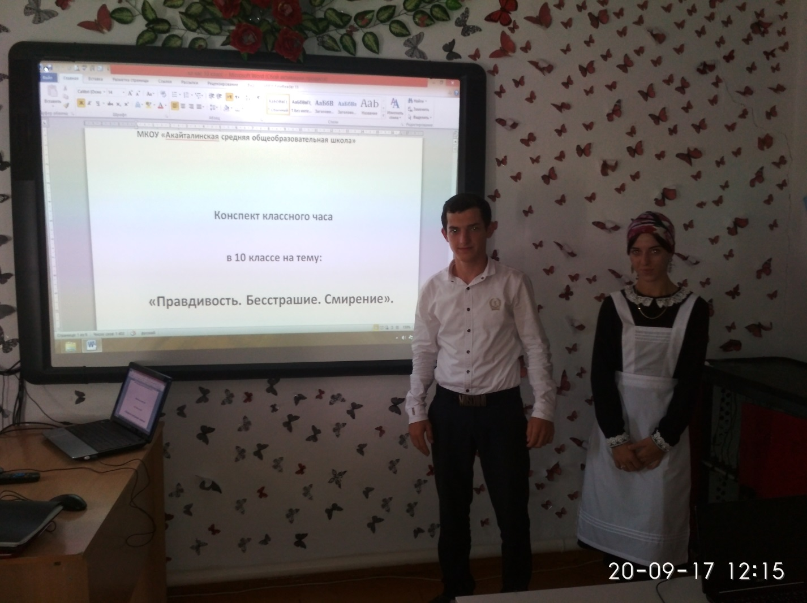 - Послушайте рассказ, а затем поделитесь своими мыслями и чувствами по поводу услышанного.

«В одном классе дружили два мальчика. Всюду они были вместе. Все считали их настоящими друзьями. Витя учился хорошо, а Гена немного хуже, особенно по математике. У Гены долгое время болела мама, и он старался, как мог, не огорчать её. И вот в это время по математике была контрольная. Учительница вошла в класс, записала задания на доске, дети начали работать. Витя быстро справился с работой и, видя, что Гена не решил задачу, написал на бумажке и бросил ему. Гена увидел шпаргалку, быстро поднял её, прочитал - вся задача была решена ....»

- Ребята, как вы думаете, что произойдет дальше? Спишет или не спишет?

(выслушав мнения ребят, продолжаю читать рассказ)

- Продолжим чтение и узнаем, как же поступил Гена.

«Долгое время Гена не знал, как поступить, но мысль о больной маме поборола его совесть. Он списал работу и сдал тетрадь. Целый день у Гены было плохое настроение, мама заметила это, но сын ничего не сказал. Наступил следующий день. Учительница стала объявлять оценки. Она похвалила детей, которые хорошо написали работу, особенно она была довольна Геной: «Ты очень порадовал меня, Гена», - сказала учительница и отдала ему тетрадь. Гена взял тетрадь, но посмотреть в глаза учительницы не смог, стыдно было ему. А за соседней партой тихо плакала Катя, она получила за контрольную «2». Урок почти закончился, Гена вдруг встал, подошел к учителю и сказал: «Ольга Николаевна, поставьте мне «2», пятерка-это не моя оценка, я работу списал». Учительница сказала: «За правду спасибо, Гена, это очень хорошо, что ты понял все». Она исправила оценку на «2», а Гена нес тетрадь так, будто он получил пятерку, а не двойку.

Вопросы для обсуждения:

1.Что вы можете сказать о поступке Гены, правильно он поступил, признавшись в обмане?

2.Легко ли ему было признаться в своем поступке? Почему?

3.Какие качества характера он проявил? (смелость, храбрость, честность)

4.А как бы вы поступили в подобной ситуации?

(Круг солнца с буквой Я на доске - присоединяю лучики с качествами)

Я – это каждый из нас, давайте определим, какими качествами характера должен обладать честный человек? Какие качества характера мы сейчас назвали, говоря о Гене?

(уважение к самому себе, смелость, пишу на доске под лучиками)

Задание 2.Работа в группах

Ребята, а сейчас объединитесь в группы по рядам. Каждый ряд получает задание: проанализировать ситуацию.

**1 группа:** представьте себе, что у вас дома есть красивая ваза, которой дорожат ваши родители, но вы случайно разбили её. Как вы поступите в этом случае? Как отнесутся к вам ваши родители после того, как вы признались и извинились?

**Кл. рук-ль:** Да, мама и папа - самые близкие вам люди. Они вас поймут, простят, потому что любят вас. Они видят, что их ребенок растет честным (доска круг) Что мы можем записать нашей честной личности? Любовь (пишу)

**2 группа:** Представьте себе. У вас есть самый лучший друг. Вы были свидетелем того, что он кого-то обманул. Что вы будете делать, выберите из вариантов:

-промолчите;

-поссоритесь;

-поговорите с ним, чтобы он больше не лгал, в противном случае перестанете с ним дружить.

(если вы промолчите, то вы, как и ваш друг, тоже будете нечестным человеком, настоящий друг должен говорить правду)(доверие, искренность)пишу

**3 группа:** Вы нашли чужой сотовый телефон. Он вам нравится, как вы поступите?

(слайд №3 с кругом, пишу «не берет чужого»)

Задание3.Собери пословицы

А следующее задание называется «Собери пословицу». Из перепутанных слов вы должны правильно собрать пословицу. (ребята работают на интерактивной доске)

- Чему учат людей эти пословицы? (быть честными)(приложение 1)

Задание 4. Творческое задание «Честные люди»

Прочитайте пословицу: « Где правда, там и счастье».

Показываю детям карточки с рисунками представителей разных профессий. Дети должны рассказать, как представители тех или иных профессий помогут людям стать счастливее, если всегда будут поступать правдиво. Например: честный повар будет готовить еду только из самых свежих продуктов; честный врач будет давать больным лучшие лекарства и т.д. (приложение 2)

**III.Заключительная часть.**

Ребята, как вы считаете, мы нашли ответ на поставленный вопрос: зачем человеку быть честным?

-Если мы честны, то (круг) нам доверяют, верят, уважают, любят, мы никогда не возьмем чужого, мы обладаем смелостью, прямотой, мы искренни и правдивы.

- А сегодня честные люди нужны нашему обществу, нашей стране? (да очень нужны, об этом часто говорит наш президент В. В. Путин, что страна очень нуждается в честных, порядочных людях )

- Честность – такое качество характера, которое связано с тем, что есть правда. Честные люди правдивы и в своих словах, и в своих делах. Они делают мир лучше, чище.

**IV. Рефлексия** (интерактивная доска)

На доске записаны мудрые высказывания великих людей. Прочитайте их и поставьте одно из этих сердечек к тому высказыванию, которое вам наиболее близко, которое показывает, каким человеком вы хотите стать в будущем. (По цепочке выходят к доске и ставят сердечко около понравившегося высказывания)

«Нельзя быть справедливым, не будучи человечным»

Л.Вовенарг.

«Быть добрым совсем не трудно: трудно быть справедливым»

В.Гюго.

«Никогда не поздно замолчать, если знаешь что лжёшь»

А. Дюма (сын).

Предлагаю исполнить песню «Дорогою добра»

**V. Итог**

Кл. рук- ль: В жизни по-разному можно жить.

В горе можно и в радости.

Вовремя есть и вовремя пить.

Вовремя делать гадости.

А можно и так: на рассвете встать

И, помышляя о чуде,

Рукой обожженною солнце достать (солнце)

И подарить его людям! (Сергей Островский)

Спасибо вам за честность, искренность. Был ли наш разговор полезным для каждого из вас? О чём заставил задуматься?

Наш час общения закончен.